第二章 四、热力学第二定律
地球上海水的总量在1.4×10¹⁸ t。只要把这北海水的温度降低0.1℃，就能释放5.8×10²³ J的热量，这相当于1 800万座功率为100万千瓦的核电站一年的发电量。为什么不去开发这种“新能源”呢？
科学家的研究发现，有许多想像中的过程，例如使全部海水降温以获得能量的过程，虽然不违背能量守恒定律，但在自然界却从未自发地出现过。这究竟是怎么回事？
原来，一切自然过程能否发生，还必须受到另一个物理规律——热力学第二定律的制约。

自然过程的方向性
一块煤燃烧后，产生的热量散发到空间，但已经散失的能量却不会自动地聚集起来，恢复那块煤的原貌。一滴墨水滴进水盆，就会逐渐扩散，使整盆水变成均匀的浅蓝色，但这些墨水的分子绝不会自动地重新凝聚成一滴墨水，使这盆水重新变清。山石滚落到平川，经过水冲、风化，变成砾石、泥沙。而相反的过程，泥沙重聚成石块又自动地滚上山顶，却是从未见到过的。姹紫嫣红的鲜花，最终也将“零落成泥碾作尘”，不复枝头重吐艳。
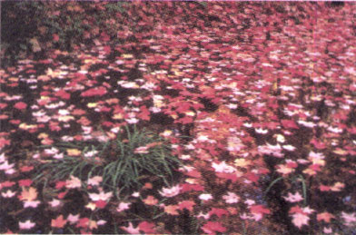
落叶流水不复返
“落叶永离，覆水难收”“死灰不能复燃”……在这些尽人皆知的谚语中，包含着一个客观规律：自然界里的一切变化过程都有方向性，朝某些方向的变化是可以自发发生的，相反方向的变化却是受到限制的。
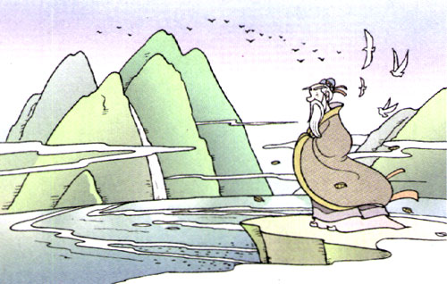
图2.4-1 “逝者如斯夫”
大量事实表明，自然界里自动发生的实际过程，都有方向性。如果要使变化了的事物重新恢复到原来的状态，一定会对外界产生无法消除的影响，这就是自然过程的不可逆性。
热传递过程具有不可逆性。一壶烧开的水，会向周围的空气散热，经过一段时间后，壶水就与环境的温度一样了。如果在水中放入冰块，冰块就会从水中吸热而融化，使水变凉，但过了一段时间，水温还会变得与室温一样。这些现象告诉我们：两个温度不同的物体互相接触，热量总是从高温物体流向低温物体，直到两个物体的温度相等。从来没有发生过热量从低温物体自发地流向高温物体的现象。这个事实，曾使科学家长期感到困惑。
要使热量从低温物体流向高温物体，使两物体的温度差越来越大，并不是完全不可能的，例如电冰箱通电后内外温度就会变大。但是，这个现象是以耗电做功为代价的，它不能自发地进行。
1850年，德国物理学家克劳修斯总结了热传递过程中的这种普遍趋势，他指出：当高温物体和低温物体之间发生热传递时，热总要自发地从高温物体转移到低温物体，直至二者温度相同。对自然界的这种规律，他又从反面概括说：热不可能从冷的物体自发地传向热的物体。
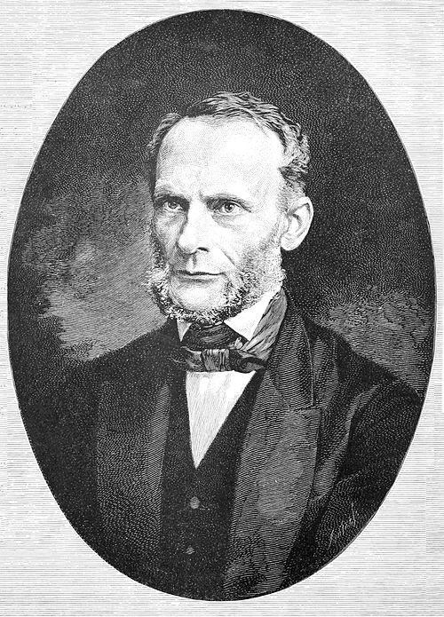
克劳修斯（R．J．E．Clausius，1822 - 1888）
扩散现象也具有不可逆性。两种不同的气体可以自发地进入对方，最后形成一种均匀的混合气体。但是，相反的现象绝对不会发生：容器中均匀的混合气体，自发地分开，成为两种纯净的气体，各处在容器的两侧。当然可以用物理的或化学的手段把混合着的两种气体分开，但是这样做一定会引起其他变化。
图2.4-2表示两个可以连通的容器，A中装着空气，B是真空。打开阀门K，A中的空气会自发地向B中膨胀，最后两个容器中都充满空气。谁也没有见过这样的现象：这两个容器充满空气后，空气会自发地从B流向A，最后使B变成真空。当然，我们有办法使B变成真空，但那要用抽气机把B中的空气抽到A中。这一定会消耗电能，即“引起别的变化”。
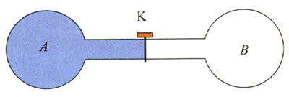
图2.4-2

热机的效率和第二类永动机
任何一台热机，它的工作物质获得热量并对外做功之后，一定会将剩余的热量排向冷凝器。以内燃机为例，汽缸中的气体得到燃料产生的热量Q₁，推动活塞做功W，然后排出废气，同时把热量Q₂散发到大气中。根据能量守恒定律，有
Q₁＝W＋Q₂
在物理学中，热机效率（efficiency of heat engine）用η表示，定义为热机所做的功与它所吸收的热量的比值，即
η＝$\frac{W}{Q1}$
实际上，热机总要向冷凝器散热，所以不可能把它吸收的热量全部转化为机械能。所以总有
Q₁>W
也就是说，热机的效率不可能达到100%。车用汽油机的效率只有20%～30%，燃气轮机的效率比较高，也只有40%左右。即使是理想热机，没有摩擦，也没有漏气等能量损失，也不可能把吸收的能量的100%全部转化为机械能，因为总要有一部分热量散发到冷凝器中。
曾经有人试图设计一类机器，希望它从高温热库（例如锅炉）吸取热量后全部用来做功，不向低温热库排出热量。这种机器的效率不是可以达到100%吗？这种机器不违背能量守恒定律，但是都没有成功。人们把这种仅从单一热库吸热，同时不间断地做功的永动机叫做第二类永动机。
1851年，英国物理学家W．汤姆孙（即开尔文）归纳了所有热机的工作过程，指出：工作物质不可能把吸收的热量全部变成功而不产生其他影响。
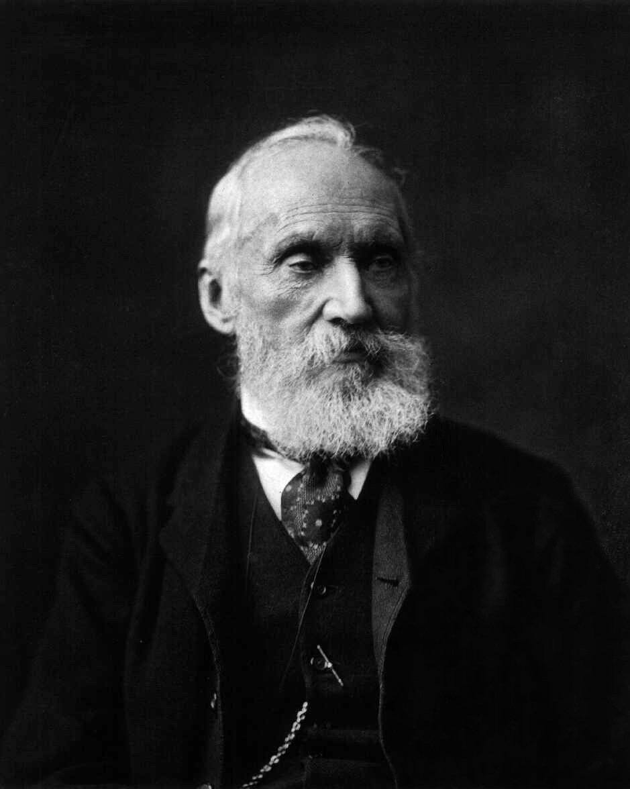
W．汤姆孙（W．Thomson．1824 - 1907）曾主持铺设了跨越大西洋的海底通信电缆，1892年被封为开尔文勋爵。汤姆孙提出了绝对温度的概念，人们用“开尔文”命名绝对温度的单位。
第二类永动机不可能制成，表示机械能与内能的转化过程具有方向性：机械能可以全部转化为内能，但是内能却不能全部转化为机械能，而不引起其他变化。

热力学第二定律
人们分析了自然现象的不可逆性，总结了第二类永动机不可能制成的事实，确立了热力学第二定律（second law of thermodynamics）。热力学第二定律有多种表述，常见的两种表述是：
不可能使热量由低温物体传递到高温物体，而不引起其他变化。这是按热传导的方向性来表述的。
不可能从单一热源吸收热量并把它全部用来做功，而不引起其他变化。这是按机械能与内能转化过程的方向性来表述的，它也可以表述为：不可能制成第二类永动机。
这两种表述是等价的。
热力学第二定律揭示了自然界中涉及热现象的宏观过程的方向性，是独立于热力学第一定律的一个重要的自然规律，它对于我们认识自然和利用自然具有重要的指导意义。

问题和练习
1．有人说热力学第二定律的意思就是“热不能全部转化为功”，这个说法对吗？
2．自然界的现象中，哪些过程是自发进行的？举出几例来。
3．酷暑季节，当气温高于人体温度时，人体还是可以通过汗的蒸发将热散发出去。这违反热力学第二定律吗？
4．电能可以比较方便地转化为其他能。了解你家用电的情况，能否想出一些方法，提高电能的使用效率？把你的方法与同学交流。

